МБУК «ЦСДБ г. Брянска»

Детская библиотека №4

Россия – Родина моя
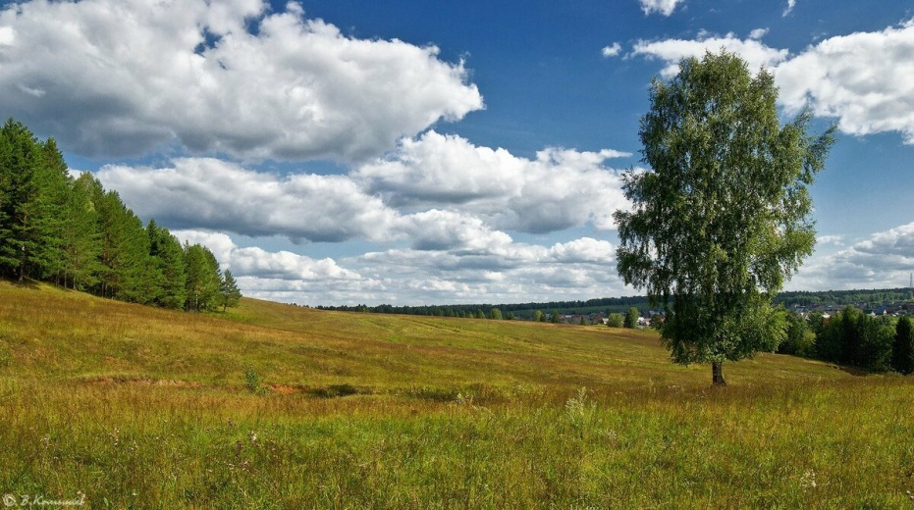
Для дошкольников и учащихся начальных классов
Брянск 2021

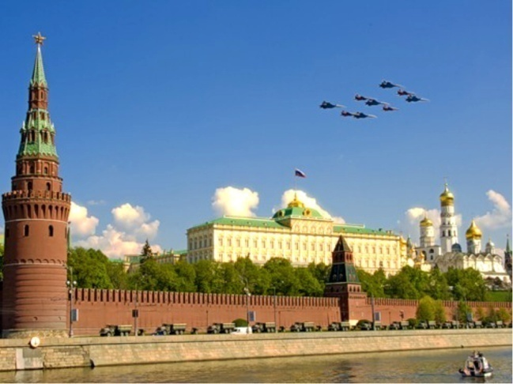
Дорогие друзья! Мы живём в замечательной стране, которая называется Россия. Россия – это огромная страна с многовековой историей, богатыми традициями, трудолюбивым и талантливым народом. Нам принадлежат несметные природные богатства. Мы побеждали в самых крупных мировых сражениях на воде и суше, первыми покорили космос. Нам есть чем гордиться.
Предлагаем Вам познакомиться с книгами, которые расскажут о столице нашей Родины – Москве, удивительных российских городах, о географическом положении страны, о её животном и растительном мире.
1. Клюшник, Л. В. Россия: [научно-популярное издание] / Л. В. Клюшник. – Москва: Росмэн, 2019. – 48 с.: ил. – (Детская энциклопедия).
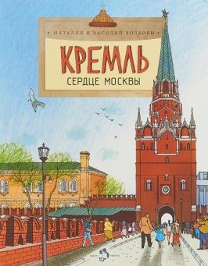
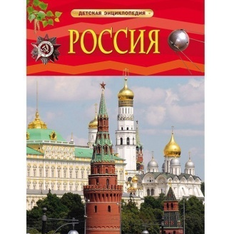
Книга в доступной форме знакомит детей с географией, природой, историей, достопримечательностями и природными богатствами нашей Родины. С народами, населяющими Россию, с их традициями и вероисповеданием.

2. Волкова, Н. Кремль. Сердце Москвы / Н. Волкова, В. Волков. – Москва: Настя и Никита, 2018. – 24 с.: ил. – (Настя и Никита)
Книга познакомит читателя с историей Московского Кремля, расскажет о самых интересных его местах и ответит на вопрос, почему Кремль называют сердцем не только Москвы, но и всей России.

3. Маневич, И. А. Знаменитые города России / И. А. Маневич, М. А. Шахов. – Москва: Белый город, 2012. – 15 с.: ил.
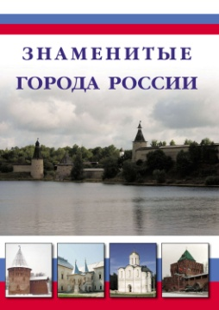
Замечательная книга расскажет детям о старинных городах России: Великом Новгороде, Владимире, Нижнем Новгороде, Пскове. Познакомит с Ростовским, Смоленским и Суздальским кремлём.

4. Степанов, В.А. Наша Родина – Россия: [стихи] / В. А. Степанов. – Смоленск: Русич, 2008. – 48 с.: ил. – (Учись малыш).

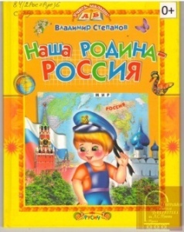
О Российской символике и необъятных просторах нашей Родины, о народах России и их традициях, о городах Золотого кольца расскажут замечательные стихи В. Степанова.

5. С чего начинается Родина?: [стихотворения и рассказы]. – Москва: Оникс, 2008. – 160 с.: ил. – (Библиотека российского школьника).
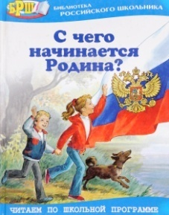
Книга расскажет читателям о государственных символах России: флаге, гербе и гимне, а также познакомит со стихами и рассказами разных авторов о нашей Родине.

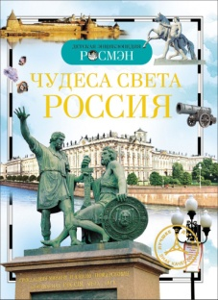
6. Широнина, Е. В. Чудеса света: Россия: [научно-популярное издание для детей] /
Е. В. Широнина. – Москва: Росмэн-пресс, 2010. – 96 с.: ил. – (Детская энциклопедия Росмэн)

Эта книга знакомит юных читателей с культурным и природным наследием России. В ней рассказывается о прекрасных городах, монастырях и храмах, памятниках и музеях, о старинных обрядах и обычаях, а также об удивительных растениях и животных нашей замечательной Родины.

7. Травина, И. В. Красная книга: [научно-популярное издание] / И. В. Травина. - Москва: Росмэн, 2019. – 96 с.: ил. – (Детская энциклопедия Росмэн).
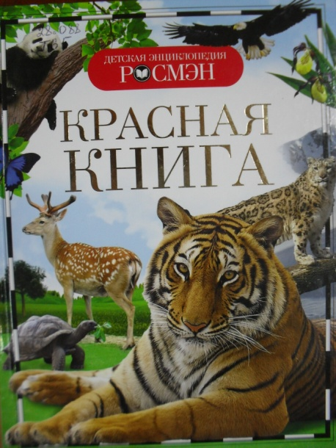
Природные катастрофы, происходящие на Земле, приводят к исчезновению разных видов флоры и фауны. Красная книга познакомит читателей с теми животными и растениями, чьё существование находится под угрозой.

Приходите, мы вам будем рады!

Время работы библиотеки:
ежедневно с 10.00 до 18.00 (без перерыва). Выходной день: суббота.
Наш адрес: г. Брянск, ул. Димитрова, д. 120.
Тел. 26-14-88.
Зав. библиотекой – Михайлова М.В.
Электронная почта: csdbbibl@yandex.ru
Группа в контакте: https://vk.com/id306996812
Адрес сайта Детские библиотеки города Брянска: http://bibliogorod32.ru
Составитель: Ленская Н.Н.

